Инструкция по заполнению сопроводительных документов для физических лиц для услуги “Международный экспресс грузы”

Заполнение инвойса
Инвойс - международный аналог счета на оплату с более расширенным функционалом.

В зависимости от цели транспортировки, формат инвойса и количество предоставляемой в нем информации может отличаться.
Инвойс заполняется строго в электронном виде.

Инвойс для отправки грузов от физических лиц:

1. Общая информация
Поле Счет-проформа/Proforma Invoice №
- указывается номер транспортной накладной СДЭК;
*при отсутствии накладной СДЭК поле остается пустым.
Поле Дата/Date
- указывается дата оформления накладной в формате дд.мм.гг;
*при отсутствии накладной СДЭК поле остается пустым.
Информация в поле Транспортный агент остается неизменной

2. Сведения о грузоотправителе
Информация предоставляется на двух языках (рус/eng), обязательно заполнение всех полей с данными грузоотправителя.
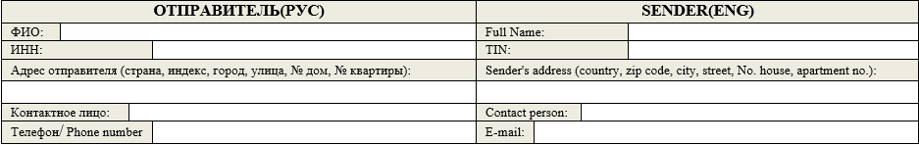
Поле ФИО и Full Name
- указывается полные ФИО отправителя.
Поле ИНН и TIN
- указывается номер ИНН (индивидуальный налоговый номер)*.
*Если номер ИНН не известен, узнать его можно по ссылке: https://service.nalog.ru/inn.do
Поле Адрес отправителя и Sender’s address
- указывается полный адрес отправителя в формате: страна, город, почтовый индекс, улица, дом, квартира/офис.
Поле Контактное лицо
- указывается полные ФИО отправителя.
Поле Телефон/Phone number
- указывается действующий контактный номер телефона отправителя.
Поле E-mail
- указывается действующий адрес электронной почты отправителя.
Важно! Информация на русском языке и на английском должна полностью соответствовать другу.

3. Сведения о грузополучателе
Информация предоставляется на двух языках (рус/eng), обязательно заполнение всех полей с данными грузополучателя.
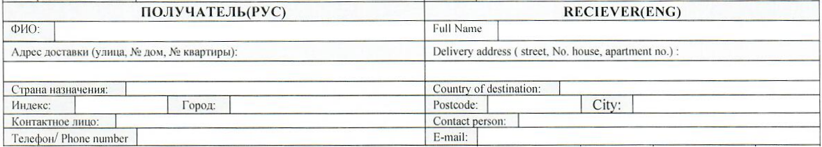
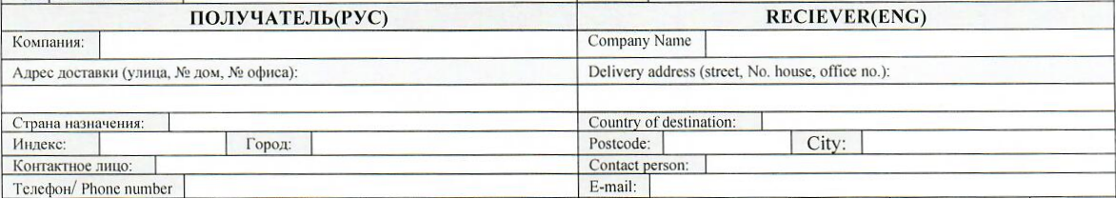
В зависимости от цели транспортировки, поля в инвойсе могут отличаться.
Поле Компания и Company Name
*присутствует только в инвойсе для отправки груза в адрес юридического лица с целью “Возврат товара в интернет-магазин”
- указывается наименование интернет-магазина, на основании ввозного инвойса или иного документа, заменяющего его
Поле ФИО и Full Name
- указывается полные ФИО грузополучателя.
Поле Адрес доставки и Delivery address
- указывается полный адрес грузополучателя в формате: улица, дом, квартира/офис.
Поле Страна назначения и Country of destination
- указывается страна назначения/грузополучателя.
Поле Индекс и Postcode
- указывается почтовый индекс грузополучателя
Поле Город и City
- указывается город грузополучателя
Поле Контактное лицо и Contact person
- указывается полные ФИО отправителя.
Поле Телефон/Phone number
- указывается действующий контактный номер телефона отправителя.
Поле E-mail
- указывается действующий адрес электронной почты отправителя.

4. Информация об отправляемых вложениях
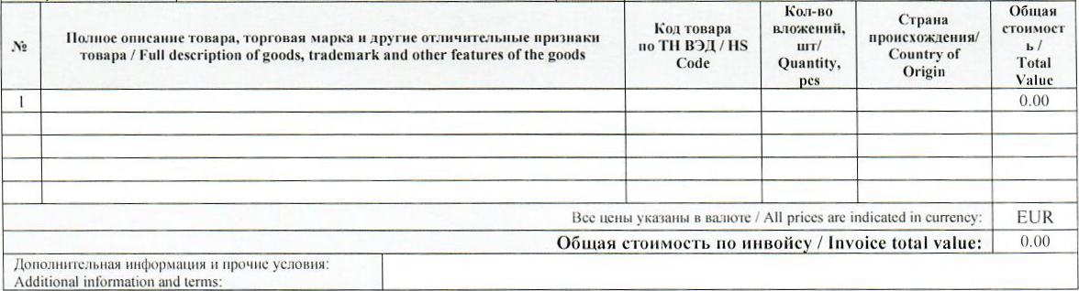

Поле № (порядковый номер)
*не обязательно для заполнения
Поле Полное описание товара, торговая марка и другие отличительные признаки товара/Full description of goods, trademark and other features of the goods
- указывается полное описание каждого из отправляемых товаров;
*в описании обязательно должна быть указана полная информация о товаре: наименование, фирма-производителя, цвет, размер, технические характеристики (при отправке устройств), состав (из чего изготовлено изделие), состояние (новый/бывший в употреблении).
Обращаем Ваше внимание, что к некоторым категориям товаров есть требования по описанию:
Книги и другие печатные издания:
- название;
- автор;
- издательство;
- год издания.
Медицинские препараты и БАДы:
- наименование;
- название;
- торговая марка;
- производитель.
Предметы одежды и обуви:
- наименование;
- фирма-производителя;
- бренд;
- цвет;
- размер;
- состав;
- половозрастные признаки (мужской, женский, детский)*;
- состояние (новый/бывший в употреблении).
*Обязательное требование таможенных органов, нарушение которого может привести к задержке отправления таможенными органами.
Фотографии, формат которых более 3*4 см:
- характер фото.
Банковские и другие пластиковые карты:
- тип карты (банковская, подарочная и т.д.);
- ФИО держателя карты;
- номер карты (последние 4 цифры номера).
Мобильные устройства и ПК:
- фирма-производителя;
- модель;
- цвет;
- технические характеристики (объем памяти и т.д.);
- состояние (новый/бывший в употреблении).
Флеш-карты и другие твердые носители информации:
- название;
- объем памяти носителя;
- описание содержащейся информации.
Любое оборудование, приборы, запасные части:
- наименование;
- фирма-производителя;
- серийный номер;
- область применения.
Образцы металла или металлических изделий:
- наименование;
- марка металла.
Документы в твердом переплете:
- наименование;
- ФИО владельца документа.
Косметические средства:
- наименование;
- фирма-производителя;
- область применения.
Поле Код товара по ТН ВЭД/HS Code
- указывается код товара в соответствии с товарной номенклатурой внешнеэкономической деятельности;
- *при отсутствии информации поле необходимо оставить пустым.
Поле Количество вложений, шт/Quantity,psc
- указывается количество изделий по одной товарной позиции.
Поле Страна происхождения/Country of Origin
- указывается страна-производителя отправляемого товара.
Поле Общая стоимость/Total value
- указывается стоимость товаров по одной товарной позиции;
*стоимость указывается в евро.
Поле Общая стоимость по инвойсу/Invoice Total Value
- указывается общая стоимость отправляемых вложений;
*стоимость указывается в евро.
Поле Дополнительная информация и прочие условия/Additional information and terms
- поле остается пустым.

5. Сведения о цели транспортировки (отправки)
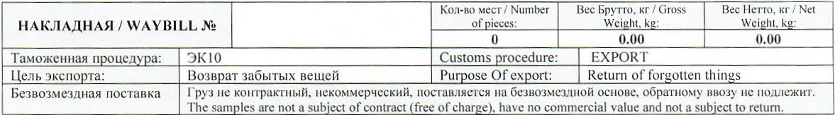

Поле НАКЛАДНАЯ/WAYBILL №
- поле остается пустым;
*заполняется только сотрудниками отдела “Международной логистики”.
Поле Кол-во мест/Number of pieces
- указывается количество грузовых/упаковочных мест, передаваемых по одной накладной (например: одна коробка, один пакет и т.д.)
Поле Вес Брутто, кг/Gross Weight, kg
- указывается вес товара с учетом упаковочных материалов;
*Важно: вес брутто должен совпадать с конечным весом отправления, при передаче его в СДЭК.
Поле Вес Нетто, кг/ Net Weight, kg
- указывается вес товара без учета упаковочных материалов.
Все остальные поля остаются неизменными.
Для каждой цели транспортировки от физического лица предусмотрен свой бланк инвойса. Главное отличие инвойсов для отправки от физических лиц между собой - цель транспортировки.
Подарок/Для личного использования
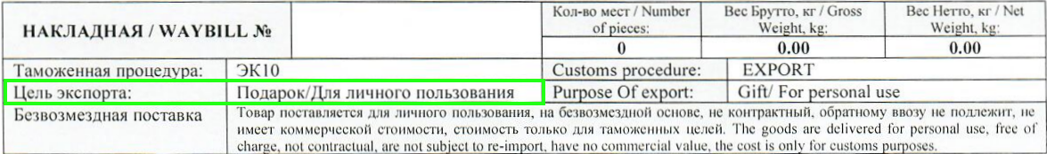
Возврат товара в интернет-магазин
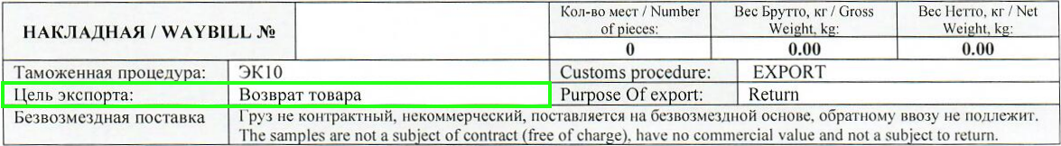

Переезд
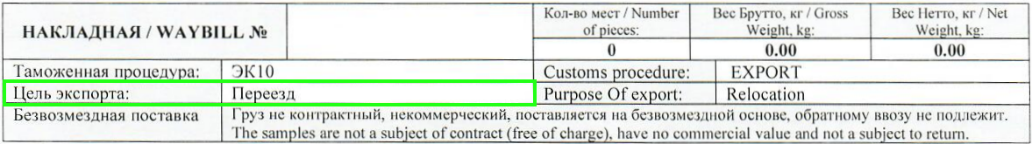
Возврат забытых вещей
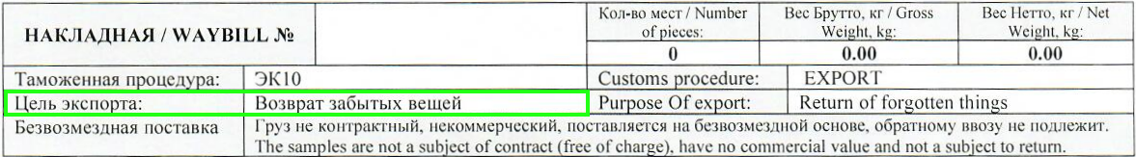

6. Информация и подпись
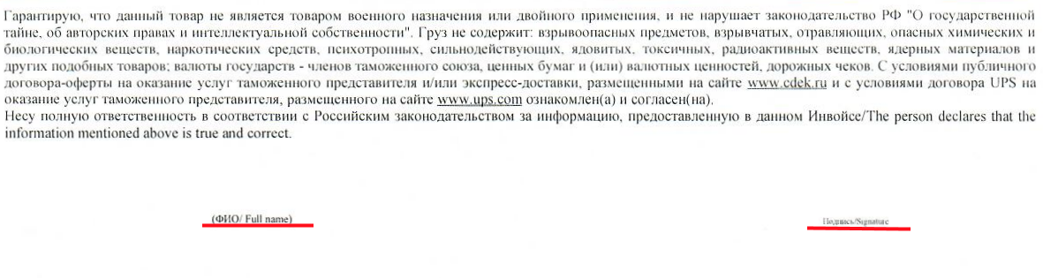
Клиент должен ознакомиться с информацией, указанной в нижней части инвойса, указать полные ФИО и заверить документ личной подписью.

Заполнение брокерского договора
Брокерский договор - договор на оказание услуг по таможенному оформлению, заключается между грузовладельцем (отправителем) и таможенным представителем Компании-партнера (United Parcel Service).

Общий порядок заполнения брокерского договора:
- заполняется только Клиентом (грузоотправителем), при отправке груза от физического лица;
- заполняется только от руки, ручкой с черными или синими чернилами;
- передается в двух экземплярах, допускается предоставление одного оригинала и одной копии;
- запрещается вносить какие-либо изменения в текст брокерского договора.
Брокерский договор должен быть заполнен полностью.

- Заполнение страницы №1
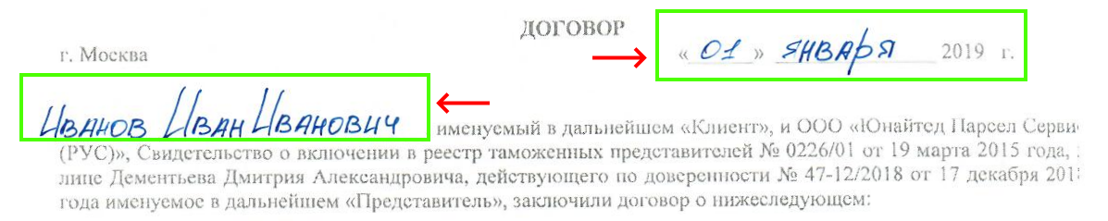
Заполняется только дата заполнения документа, дата передачи грузового отправления в СДЭК, и ФИО грузоотправителя полностью
- Заполнение страницы №2
Страница не заполняется.
- Заполнение страницы №3
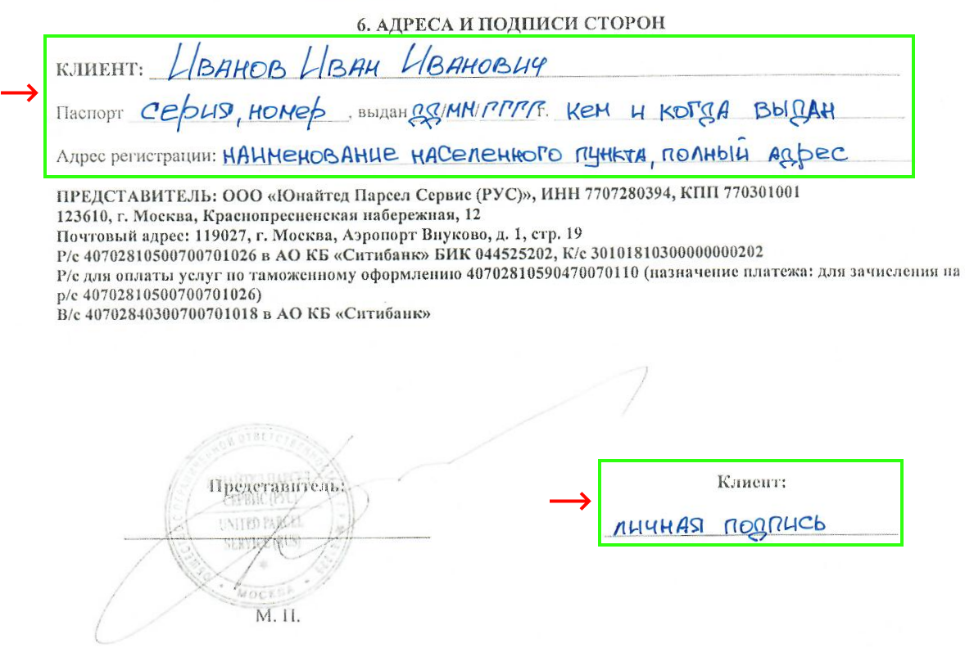
Заполняются данные Клиента на основании паспорта: полные ФИО, серия, номер и информация о выдаче документа (кем и когда выдан) и адрес регистрации на основании паспорта или документа на временную регистрацию.
Раздел 6 заверяется личной подписью Клиента в графе Клиент.
- Заполнение страницы №4
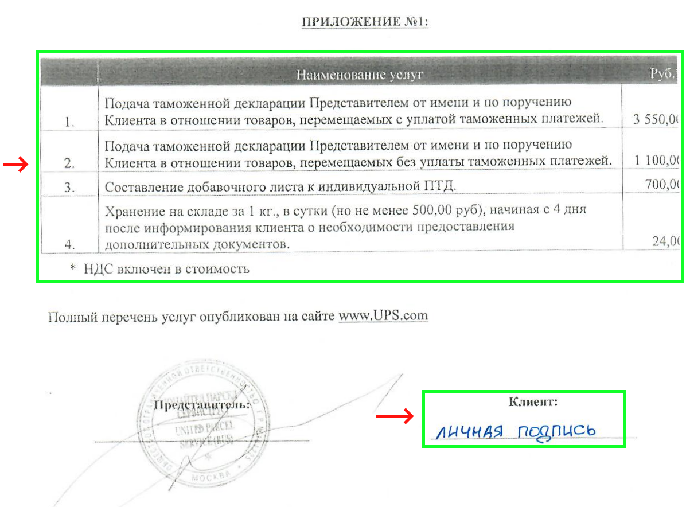
Приложение №1: информация для ознакомления Клиенту, о возможных дополнительных платежах.
*Важно: Клиент не оплачивает данный услуги. Оплата может быть только за услугу под порядковым номером 2. Подача таможенной декларации Представителем от имени и по поручению Клиента в отношении товаров, перемещаемых за уплату таможенных платежей.(1100 рублей). Данная оплата производится только при отправке груза, стоимость которого, на основании инвойса, составляет более 200 евро.
Приложение №1 заверяется личной подписью Клиента в графе Клиент.
Приложение №2: согласие на обработку персональных данных должно быть заполнено обязательно.
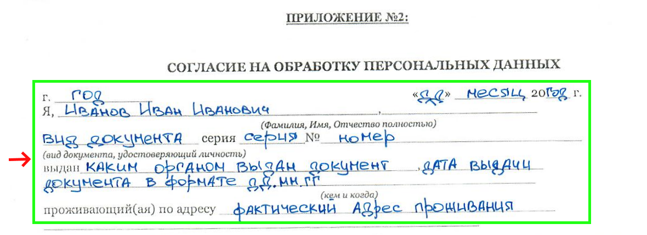
Заполняются данные Клиента на основании паспорта: полные ФИО, серия, номер и информация о выдаче документа (кем и когда выдан) и адрес фактического проживания.
В поле для заполнения даты указывается дата передачи грузового отправления в СДЭК.
- Заполнение страницы №5
Страница не заполняется.
- Заполнение страницы №6
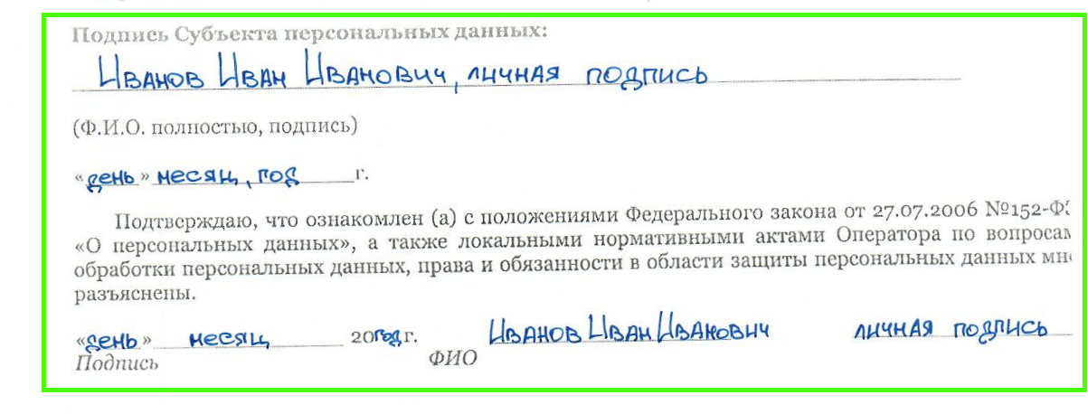
Заполняется информация о грузоотправител: полные ФИО, личная подпись и дата - дата передачи грузового отправления в СДЭК.

Заполнение объяснения

Объяснение требуется не на все отправления, предоставляется на отдельные категории товаров, по требованию таможенных представителей или сотрудников отдела “Международная логистика” ГК СДЭК.
Объяснение может быть заполнено как в электронном, так и в рукописном виде печатными буквами.
Информация об отправителе:
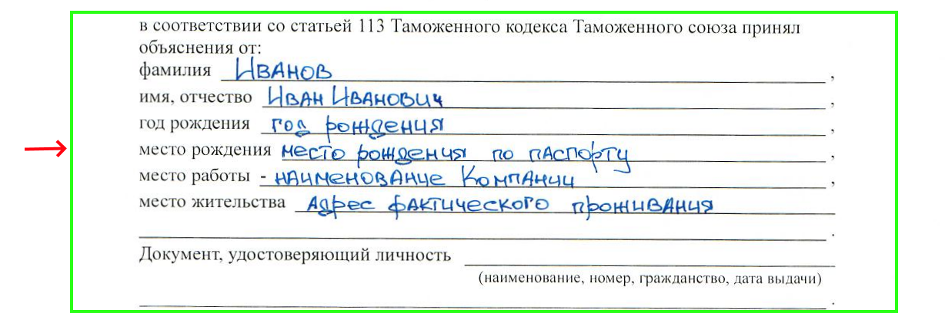
Заполняются все поля, в соответствии с наименованием поля.
Текст объяснения:
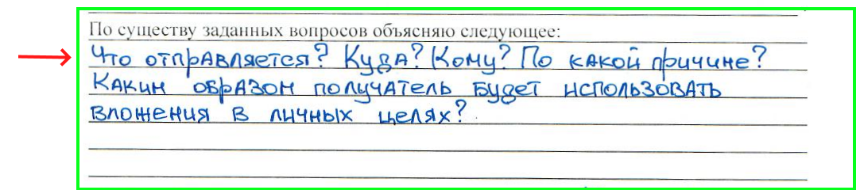
В объяснении обязательно должно предоставлены ответы на следующие вопросы:
- кто осуществляет отправку?
- куда осуществляется отправка?
- в чей адрес осуществляется отправка?
- причина по которой осуществляется отправка?
- по какой причине осуществляется отправка такого количества вложений (при отправке схожих вложений в количестве больше трех)?
- каким образом получатель будет использовать отправляемые вложения в личных целях?
*ответы на все вопросы должны быть представлены максимально подробно и развернуто, от предоставленного объяснения может зависеть решение таможенного инспектора о выпуске груза с таможенной территории.

Последний этап заполнения объяснения - указание даты предоставления объяснения (указывается дата передачи грузового отправления в СДЭК), указание полного ФИО и заверение личной подписью грузоотправителя данного документа.

